Boekverslag schrijven

A. Vul de volgende gegevens in: 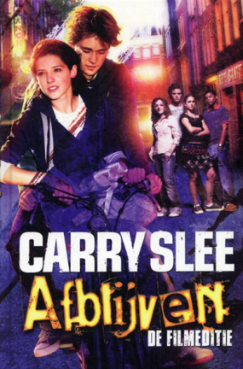
Titel: Afblijven.
Auteur: Carry Slee.
Illustrator: Roelof van der Schrans.
Uitgeverij: Holkema en Warendorf.

B. Beantwoord de volgende vragen:
1. Wie is (zijn) de hoofdpersoon (hoofdpersonen)?

De hoofdpersonen zijn Melissa en Jordy.

2. Waar speelt het verhaal zich af? (in een stad of in een dorp, in welk land?)

Het verhaal speelt zich af in Nederland.

3. Wanneer speelt het verhaal zich af? (in welke tijd?)

Het speelt verhaal zich In deze tijd af.

4. Verklaar de titel van het boek. (Leg uit waarom het boek de titel heeft gekregen).

Het boek heet afblijven omdat het meisje Melissa aan de drugs gaat en daarom heet de titel Afblijven Dus dat je van de drugs af moet afblijven

C. Geef je mening over het boek:

Ik heb het boek gekozen omdat vriendinnen zeiden dat het boek heel leuk was en dat het wat voor mij was. Dus ik werd nieuwsgierig en ging het lezen. Mijn eerste indruk van het boek was dat het van het begin tot eind spannend was en daardoor bleef ik maar door lezen.

D. Schrijf nu het verslag (maximaal 1 A4):

Melissa is gek op dansen, ze wordt uitgekozen om te dansen in een clip. Maar al snel blijkt dat het niet goed gaat met Melissa. Een van de dansers (Jim) geeft haar drugs om haar onzekerheid te verbergen. Ze gaat steeds vaker pillen slikken en raakt verslaafd. Ze komt haar beloftes niet na en liegt steeds vaker, ook tegen haar ouders. Jordi, haar beste vriend is de enige die dit weet en hij zit er heel erg mee.

Als ze aan Jordi vertelt dat ze naar de disco Florida (dat is een discotheek) gaat schrikt hij, daar gebruiken ze en dealen ze XTC. Melissa belooft niet te gaan maar gaat toch stiekem. Als Jordi dat merkt vertelt hij het aan zijn vrienden.

Ook haar ouders komen er achter dat ze drugs gebruikt. Melissa belooft het niet meer te gebruiken, maar ze gaat er steeds weer mee door, ze kan niet stoppen. Als de clip wordt opgenomen gaat Jordi met Melissa mee om haar aan te moedigen. Ze mag geen drugs nemen en daarom gaat het dansen gaat fout, ze wordt uit de clip gegooid.

Jim neemt haar mee om haar iets tegen haar verdriet te geven. Daarna komt Melissa niet meer thuis. Jordi, Fleur, Kevin en Toine (vrienden) zoeken overal naar Melissa maar ze kunnen haar niet vinden. Jordi krijgt te horen dat er een houseparty is waar Melissa kan zijn. Samen met Fleur gaat hij naar de houseparty. Er wordt een meisje naar buiten gedragen, het is Melissa ze is ‘out `gegaan. Ze is bewusteloos geraakt van de drugs en wordt naar het ziekenhuis gebracht. Gelukkig haalt ze het. Kort daarna wordt Jim opgepakt. Melissa beloofd geen drugs meer te nemen en dat doet ze ook niet meer. Als Melissa uit het ziekenhuis komt krijgen zij en Jordi verkering.

Informatie over de schrijfster
Carry Slee werd in 1949 in Amsterdam geboren. Zij heeft 2 dochters. Ze woont in Bergen en heeft 1 zus. Ze is gek op schrijven

